Vážení spoluobčané,

právě jste do schránky dostali první letošní číslo našeho občasníku s informacemi o tom, co se v obci událo, i o tom, co se na příští období chystá.

Informace zastupitelstva

Na zasedání obecního zastupitelstva konaného dne 21.3.2013 byl nejdůležitějším bodem bod: Rozpočet pro rok 2013.
Rozpočet byl schválen jednohlasně a občané ho mohou najít na našich webových stránkách www.obeclesna.cz

Volby prezidenta republiky v číslech

Ve dnech 11. – 12.ledna 2013 se konala historicky první přímá volba prezidenta naší republiky.
K volebním urnám se v prvním kole v naší obci dostavilo 50,55% voličů.
Výsledky hlasování v 1.kole v Lesné:
Ing.Miloš Zeman 33,69%
Karel Schwarzenberg 7,60%

Ve druhém kole voleb byla volební účast o něco vyšší, tj 51,61% voličů.
Voliči v Lesné rozhodli takto:
Ing.Miloš Zeman 80,52%
Karel Schwarzenberg 19,47%
Zdroj: www.volby.cz

Kultura

V sobotu 23.února se v sále našeho zámku konal dětský maškarní karneval. Učitelky ze ZŠ a MŠ a členky SPOZ připravily pro děti několik soutěží a her. Každý účastník dostal sladké odměny v podobě sušenek, bonbonů, lízátek a čokolád. Největším lákadlem pro všechny byla soutěž s názvem Židličková. Na výherce v kategorii malých dětí i v kategorii žáků škol čekala láhev dětského šumivého nápoje.
Organizátory však mrzela velmi malá účast.

Obec nezapomíná ani na dospělé občany. V sobotu 16.března se konala Josefovská zábava.
Mohl přijít každý, kdo se chtěl pobavit či si zatancovat, vstup byl zdarma. K tanci a poslechu zahrála hudební skupina Lesní směs, která se po několikaměsíční odmlce opět vrátila na pódium.

Naši jubilanti

V lednu: v únoru: v březnu:
Štěpán Tkadlec Anna Packanová Jiří Polanský
Helena Žežulková Juraj Packan Jiřina Grézlová
Růžena Packanová Štefan Goubej Vasil Polanský
Václav Jára Anna Kormošová

Sbor pro občanské záležitosti a obecní úřad přeje všem pevné zdraví, mnoho štěstí a spokojenosti

Sport

Na přání občanů přikládáme rozpis jednotlivých zápasů.

Jaro 2013 | datum | den | hodina
Stříbro“B“-Lesná | 6.4. | So | 16.30
Lesná-Erpužice | 13.4. | So | 16.30
Brod-Lesná(v Lomu) | 21.4. | Ne | 10.30
Lesná-Planá“B“ | 27.4. | So | 17.00
Částkov“B“-Lesná | 5.5. | Ne | 17.00
Trpísty - Lesná | 8.5. | St | 17,00
Halže-Lesná | 12.5. | Ne | 15.00
Lesná-Bezdružice“B“ | 18.5. | So | 17.00
Lesná - Stráž | 24.5. | Pá | 18,00
Z.Chodov-Lesná | 25.5. | So | 17.00
Lesná-Dl.Újezd „B“ | 1.6. | So | 17.00
Kšice „B“-Lesná | 9.6. | Ne | 15.00
Lesná-K.Lázně „B“ | 15.6. | So | 17.00

První utkání (24.3.) je z důvodu nepříznivého počasí odloženo na 8.května 2013.

Školství

Ve čtvrtek 3.ledna proběhlo ve škole vyhodnocení dětské fotografické soutěže pod patronací Západočeské univerzity v Plzni. Vítěznou fotografii zhotovila žákyně 1.ročníku Kristýna Danková. Za své vítězství v soutěži získala fotoaparát.

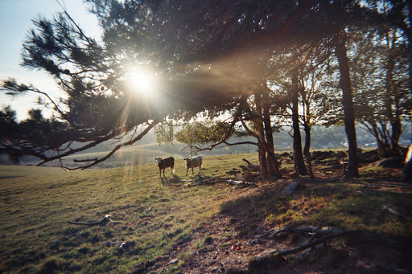 Autor:Kristýna Danková

V úterý 5.února se konal zápis do 1.ročníku naší školy. Bohužel se nedostavil ani jeden ze dvou očekávaných předškoláků.
Velmi nás mrzí, že rodiče pohrdají naší základní školou, i když výchova, vzdělávání žáků i vybavenost školy v Lesné je na srovnatelné úrovni s velkými školami.

12.března bylo zahájeno přijímací řízení do mateřské školy. Od září 2013 budou naši školku navštěvovat tři noví žáčci.
V měsíci dubnu plánujeme uspořádání Dne otevřených dveří v ZŠ a MŠ Lesná
Svoz nebezpečného a velkoobjemového odpadu
Každoročně, i v letošním roce organizuje Obecní úřad provedení jarního úklidu, který letos proběhne v měsíci dubnu. Opět proběhne sběr nebezpečných odpadů a k likvidaci domovního velkoobjemového odpadu budou přistaveny velkoobjemové kontejnery a to takto:
Nebezpečný odpad:
Bude probíhat dne 18.4.2013 obecní avií na těchto stanovištích: od 14,30 hod do 15,00 hod. ve Staré Knížecí Huti na návsi od 15,15 hod do15,45 hod. v Písařově Vesci na návsi od 16,00 hod do 16,50 hod v Lesné na návsi Do nebezpečného odpadu patří například: lednice, televize, počítače, oleje, hadry od olejů, pneu, duše, nádoby od barev a nebezpečných látek, eternit, atd.
Velkoobjemový odpad
Dne 19.4.2013 v poledních hodinách budou přistaveno 5 kontejnerů na místech:
1x na návsi Lesná, 1x dole u p. Maška Lesná
1x na křižovatce pod bytovkou Lesná
1 x Písařova Vesce – náves
1x Stará Knížecí Huť - náves
Kontejnery zde budou přes víkend a v pondělí dne 22.4.2013 budou v ranních hodinách odvezeny.
Do velkoobjemového odpadu zejména nepatří: televize , počítače, lednice, oleje, pneu duše, eternity, železo, atd.

!!!!!!!!!!!!Prosíme proto občany, aby tento odpad odvezli při nebezpečném odpadu, jelikož odpad sem nepatřící zdražuje svoz velkoobjemových odpadů a s tím související poplatky za odpad. Železo je možno odvézt na obecní úřad do kontejneru na dvoře.!!!!!!!!!!!!!!!!!!!!!
Pokud dojde k opětovnému plnění kontejnerů odpadem, který do daného kontejnéru nepatří, bude od příštího svozu přistoupeno ke změně sběrných stanovišť. Kontejnéry již nebudou rozmístěny po obci, nýbrž budou soustředěny na plochu ve dvoře obecního úřadu. Sběr odpadu bude probíhat vždy v určené hodiny za přítomnosti zaměstnanců OÚ.
!!!!!!!!!!!!!!!!!!!!!!!!!!!!!!!!!!!!!!!!!!!!!!!!!!!!

Lesenský občasník
1/2013
xxxxxxxxxxxxxxxxxxxxxxxxxxxxxxxxxxxxxxxxxxxxxxxxxxxxxxxxxxxxxxxx
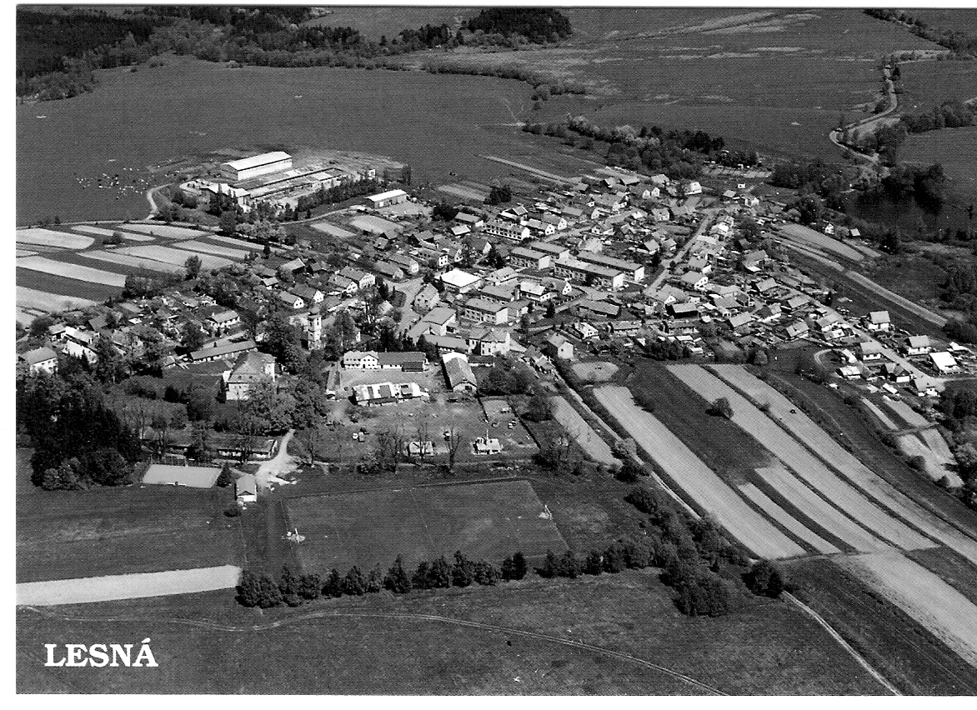
xxxxxxxxxxxxxxxxxxxxxxxxxxxxxxxxxxxxxxxxxxxxxxxxxxxxxxxxxxxxxxx
Kontaktní spojení : Obecní úřad Lesná, č.p.1
tel./fax : 374 784 425
e-mail : ou@obeclesna.cz
www.obeclesna.cz

